***Tuần****: …….* ***PPCT****:…….* ***Ngày soạn****: ……………………*

**BÀI 23: KHAI THÁC THẾ MẠNH Ở TRUNG DU VÀ MIỀN NÚI BẮC BỘ**

# I. MỤC TIÊU

## 1. Về kiến thức

## - Trình bày được vị trí địa lí, phạm vi lãnh thổ và dân số của vùng.

- Chứng minh được các thế mạnh để phát triển kinh tế của vùng về khoáng sản và thuỷ điện, cây trồng có nguồn gốc cận nhiệt và ôn đới, chăn nuôi gia súc lớn và về kinh tế biển.

- Trình bày được việc khai thác các thế mạnh phát triển kinh tế của vùng và nêu được hướng phát triển.

- Nêu được ý nghĩa của việc phát triển kinh tế - xã hội đối với an ninh quốc phòng.

- Sử dụng được atlat địa lí Việt Nam, bản đồ và bảng số liệu để trình bày về thế mạnh và việc khai thác các thế mạnh phát triển kinh tế của vùng.

## 2. Về năng lực

## - Năng lực chung: Năng lực giao tiếp, hợp tác, giải quyết vấn đề, tự học, sử dụng công nghệ thông tin.

## - Năng lực chuyên biệt: Tư duy tổng hợp theo lãnh thổ; sử dụng bản đồ; sử dụng tranh ảnh.

+ Xác định và giải thích được hệ quả của mối quan hệ tương hỗ giữa các thành phần tự nhiên và kinh tế - xã hội ở vùng Trung du miền núi Bắc Bộ.

+ Mô tả được đặc điểm về sự phân bố của các đối tượng tự nhiên và kinh tế - xã hội được thể hiện trên bản đồ tự nhiên và bản đồ khai thác thrrs mạnh của vùng trung du và miền núi Bắc Bộ.

+ Nhận biết được các đặc điểm các đối tượng tự nhiên và kinh tế - xã hội được thể hiện trên tranh, ảnh ở vùng Trung du và miền núi Bắc Bộ.

## 3. Về phẩm chất

- Chăm chỉ: Có ý chí vượt qua khó khăn để hoàn thành các nhiệm vụ học tập.

- Trung thực: trung thực trong học tập.

# - Trách nhiệm: Tích cực, tự giác, nghiêm túc học tập, rèn luyện, tu dưỡng đạo đức bản thân. Có ý thức bảo vệ môi trường vùng núi thông qua các hành động cụ thể.

# II. THIẾT BỊ DẠY HỌC VÀ HỌC LIỆU

## 1. Giáo viên

- Bản đồ tự nhiên, bản đồ khai thác một số thế mạnh của vùng Trung du và miền núi Bắc Bộ.

- Atlat địa lí Việt Nam

- Tranh ảnh các nét đặc trưng của vùng.

**2. Học sinh**

- Atlat địa lí Việt Nam

- SGK, đồ dùng học tập.

**III. TIẾN TRÌNH DẠY HỌC**

**Hoạt động 1: Khởi động (3-5 phút)**

# 1. Mục tiêu

Kết nối bài học, khơi gợi sự hứng thú, tính tò mò để học sinh học tập tích cực, sáng tạo hơn.

## 2. Nội dung

HS quan sát lược đồ và kể tên các vùng kinh tế của nước ta

## **3**. Sản phẩm

Câu trả lời của học sinh

## 4. Tổ chức thực hiện:

**\* Chuyển giao nhiệm vụ:** GV trình chiếu hình ảnh về lược đồ các vùng kinh tế của Việt Nam, sau đó yêu cầu học sinh kể tên 6 vùng kinh tế.

**\* Thực hiện nhiệm vụ:** HS lên bảng, dựa vào lược đồ đề kể tên 6 vùng kinh tế của nước ta.

**\* Báo cáo, thảo luận:** Các học sinh lắng nghe và ghi nhớ 6 vùng kinh tế. GV gọi HS khác lên nếu HS xác định chưa đúng các vùng kinh tế.

**\* Kết luận, nhận định:** GV chuẩn kiến thức, sau đó dẫn dắt vào bài 23: *“Trung du và miền núi Bắc Bộ nằm ở phía Bắc của đất nước. Vùng có thiên nhiên phong phú, giàu bản sắc văn hóa,… là những thế mạnh để phát triển kinh tế. Vùng đã khai thác các thế mạnh đó như thế nào? Việc phát triển kinh tế xã hội có ý nghĩa gì đối với an ninh quốc phòng?”* chúng ta sẽ cùng tìm hiểu ở bài học hôm nay.

# Hoạt động 2: Hình thành kiến thức mới

### Hoạt động 2.1. Tìm hiểu khái quát vùng trung du và miền núi Bắc Bộ.

**1. Mục tiêu**

Trình bày được vị trí địa lí, phạm vi lãnh thổ và dân số của vùng.

**2. Nội dung**

Học sinh đọc SGK và hiểu biết của bản thân để hoàn thành phiếu học tập số 1.

**3. Sản phẩm**

Sản phẩm trên phiếu học tập của học sinh

**4. Tiến trình hoạt động:**

**\* Chuyển giao nhiệm vụ:** GV phát phiếu học tập số 1, yêu cầu 2 bạn ngồi cạnh nhau sẽ cũng đọc sách giáo khoa, quan sát hình 23.1 thảo luận và hoàn thành phiếu học tập sau:

|  |
| --- |
| **Phiếu học tập số 1** |
| **1. Vị trí địa lí và phạm vi lãnh thổ**  - Kể tên 14 tỉnh thuộc trung du và miền núi Bắc Bộ:………………………………  - Diện tích: ……………………………….  - Vị trí tiếp giáp  + Phía bắc:…………  + Phía tây:……………  + Phía đông và phía nam: ………………………  - Đánh giá về ý nghĩa của vị trí địa lý đối với sự phát triển kinh tế - xã hội của vùng:……….  ………………………………………………………………………………………………  **2. Dân số**  - Năm 2021, dân số vùng là …………………., tỉ lệ gia tăng tự nhiên là ……………..  => So với cả nước: ………………..  - Mật độ dân số trung bình là ……………….., so với cả nước:…………….  - Dân số chủ yếu sống ở ………………………………..  - Thành phần dân tộc: ……………………………………. |

**\* Thực hiện nhiệm vụ:** Hai bạn ngồi cạnh nhau sẽ cùng trao đổi, thảo luận để hoàn thành phiếu học tập trong thời gian là 2 phút.

**\* Báo cáo, thảo luận:** GV mời 1 căp đôi lên trình bày trên bản đồ hình 23.1, các cặp đôi khác nhận xét bổ sung.

**\* Kết luận, nhận định:** GV nhận xét, đánh giá, sau đó mở rộng thêm một số kiến thức liên quan.

### Hoạt động 2.2. Tìm hiểu về khai thác và chế biến khoáng sản, thủy điện

**1. Mục tiêu**

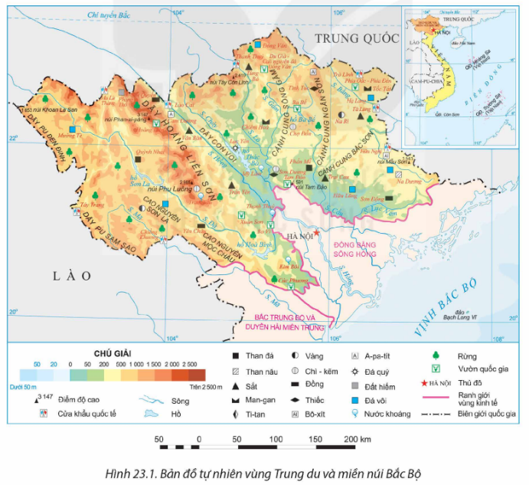- Chứng minh được các thế mạnh để phát triển kinh tế của vùng về khoáng sản, thủy điện

- Trình bày được việc khai thác thế mạnh về khoáng sản, thủy điện và nêu được hướng phát triển.

**2. Nội dung**

Dựa vào thông tin mục a và hình 23.1 và 23.2, hãy:

- Nêu thế mạnh về khoáng sản và thủy điện ở vùng Trung du miền núi Bắc Bộ.

- Trình bày hiện trạng khai thác, chế biến khoáng sản và thủy điện của vùng.

**3. Sản phẩm**

Sản phẩm trên phiếu học tập của học sinh.

**4. Tiến trình hoạt động:**

**\* Chuyển giao nhiệm vụ:** GV chia lớp thành 4 nhóm và giao nhiệm vụ cho các nhóm như sau:

+ Nhóm 1,3: Tìm hiểu về khai thác và chế biến khoáng sản theo phiếu học tập sau:

|  |  |
| --- | --- |
| Thế mạnh | Hiện trạng khai thác và chế biến khoáng sản |
|  |  |

+ Nhóm 2, 4: Tìm hiểu về phát triển thủy điện theo phiếu học tập sau:

|  |  |
| --- | --- |
| Thế mạnh | Khai thác thế mạnh |
|  |  |

**\* Thực hiện nhiệm vụ:**

+ Các nhóm tự phân công nhiệm vụ cho các thành viên.

+ HS làm việc theo nhóm trong khoảng thời gian: 5 phút.

**\* Báo cáo, thảo luận:**

+ GV yêu cầu đại diện các nhóm báo cáo kết quả.

+ Các nhóm nhận xét, bổ sung cho nhau.

**\* Kết luận, nhận định:**

- GV đánh giá và chuẩn kiến thức ghi bài

### Hoạt động 2.3. Tìm hiểu về phát triển cây công nghiệ, rau quả có nguồn gốc cận nhiệt và ôn đới

**1. Mục tiêu**

- Chứng minh được các thế mạnh để phát triển kinh tế của vùng về cây trồng có nguồn gốc cận nhiệt và ôn đới

- Trình bày được việc khai thác các thế mạnh về cây trồng có nguồn gốc cận nhiệt và ôn đới và nêu được hướng phát triển.

**2. Nội dung**

Dựa vào nội dung mục 3 và hình 23.2 và hình 23.3 hãy hoàn thành sơ đồ học tập

**3. Sản phẩm**

Sơ đồ học tập của học sinh đã được hoàn thành.

**4. Tiến trình hoạt động:**

**\* Chuyển giao nhiệm vụ:** GV chia lớp thành 4 nhóm, các nhóm cùng đọc sách, quan sát hình 23.2 và hình 23.3 hãy hoàn thành sơ đồ học tập sau:

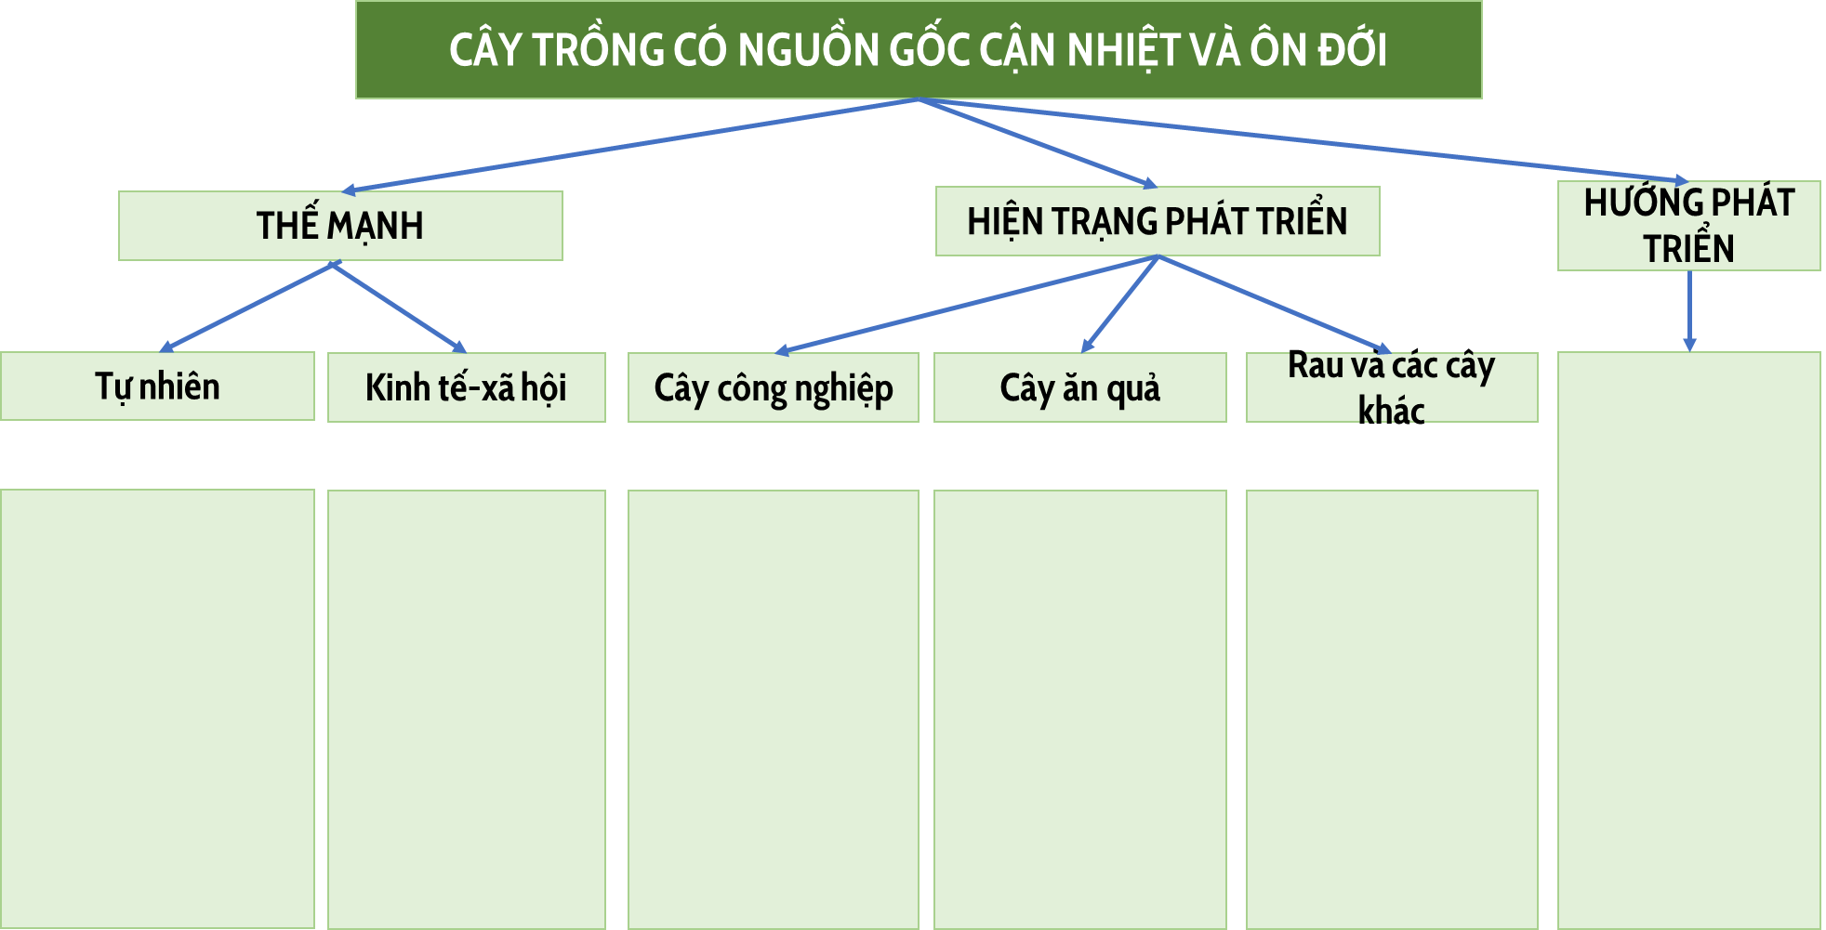

**\* Thực hiện nhiệm vụ:**

+ Các nhóm tự phân công nhiệm vụ cho các thành viên.

+ HS làm việc theo nhóm trong khoảng thời gian: 5 phút.

**\* Báo cáo, thảo luận:**

+ GV yêu cầu đại diện các nhóm báo cáo kết quả.

+ Các nhóm nhận xét, bổ sung cho nhau.

**\* Kết luận, nhận định:**

- GV đánh giá và chuẩn kiến thức ghi bài

### Hoạt động 2.4. Tìm hiểu về phát triển chăn nuôi gia súc lớn

**1. Mục tiêu**

- Chứng minh được các thế mạnh để phát triển kinh tế của vùng về chăn nuôi gia súc lớn.

- Trình bày được việc khai thác các thế mạnh về chăn nuôi gia súc lớn và nêu được hướng phát triển.

**2. Nội dung**

Dựa vào nội dung mục 3 và hình 23.1 và hình 23.2 hãy:

- Chứng minh trung du và miền núi Bắc Bộ có thế mạnh phát triển chăn nuôi gia súc lớn

- Trình bày việc khai thác thế mạnh và hướng phát triển chăn nuôi gia súc lớn của vùng.

**3. Sản phẩm**

Câu trả lời của học sinh trong phiếu học tập

**4. Tiến trình hoạt động:**

**\* Chuyển giao nhiệm vụ:** GV chia lớp thành 4 nhóm, các nhóm cùng đọc sách, quan sát hình 23.2 và hình 23.3 hãy hoàn thành phiếu học tập sau:

|  |  |  |
| --- | --- | --- |
| Thế mạnh | Khai thác thế mạnh | Hướng giải quyết |
|  |  |  |

**\* Thực hiện nhiệm vụ:**

+ Các nhóm tự phân công nhiệm vụ cho các thành viên.

+ HS làm việc theo nhóm trong khoảng thời gian: 5 phút.

**\* Báo cáo, thảo luận:**

+ GV yêu cầu đại diện các nhóm báo cáo kết quả.

+ Các nhóm nhận xét, bổ sung cho nhau.

**\* Kết luận, nhận định:**

- GV đánh giá và chuẩn kiến thức ghi bài

### Hoạt động 2.5. Tìm hiểu về ý nghĩa của phát triển kinh tế xã hội đối với quốc phòng và an ninh.

**1. Mục tiêu**

- Nêu được ý nghĩa của việc phát triển kinh tế - xã hội đối với an ninh quốc phòng.

**2. Nội dung**

Dựa vào nội dung mục III, hãy cho biết ý nghĩa của phát triển kinh tế - xã hội đối với quốc phòng an ninh ở vùng Trung du và miền núi Bắc Bộ.

**3. Sản phẩm**

Câu trả lời của học sinh trong phiếu học tập

**4. Tiến trình hoạt động:**

**- Chuyển giao nhiệm vụ:** GV chia lớp thành 2 nhóm lớn và yêu cầu các nhóm học sinh thảo luận giải quyết các câu hỏi: Dựa vào nội dung mục III, hãy cho biết ý nghĩa của phát triển kinh tế - xã hội đối với quốc phòng an ninh ở vùng Trung du và miền núi Bắc Bộ.

**- Thực hiện nhiệm vụ:** Các nhóm thảo luận, mỗi HS ở vòng trong sẽ trao đổi với học sin đối diện ở vòng ngoài. Sau 3 phút học sinh vòng ngoài ngồi yên, học sinh vòng trong di chuyển theo chiều kim đồng hồ tương tự như vòng bi quay để luôn hình thành các đối tác mới.

**- Báo cáo, thảo luận:** Sau khi kết thúc Kỹ thuật ô bi, giáo viên mời học sinh bất kì đứng dậy trình bày ý nghĩa của phát triển kinh tế - xã hội đối với quốc phòng an ninh ở vùng Trung du và miền núi Bắc Bộ. Các học sinh khác bổ sung.

**- Kết luận, nhận định:** GV nhận xét, đánh giá.

# Hoạt động 3: Luyện tập

**1. Mục tiêu**

Củng cố lại kiến thức đã học, rèn luyện kĩ năng bài học góp phần hình thành các kĩ năng mới cho HS

**2. Nội dung**

- GV tổ chức trò chơi ngắn, HS tham gia trò chơi để củng cố bài học.

- Trò chơi: vòng quay may mắn

**3. Sản phẩm**

- Kết quả câu trả lời của học sinh

**4. Tiến trình hoạt động:**

* A colorful wheel with numbers

  Description automatically generated**Chuyển giao nhiệm vụ:** GV phổ biến luật chơi: có 4 con số chứa 4 câu hỏi, HS lựa chọn con số bất kỳ để trả lời câu hỏi. Nếu trả lời đúng, HS được quay vòng quay may mắn, nếu trả lời sai, các HS khác có quyền trả lời. Nội dung câu hỏi như sau:

**Câu 1:** Sông có trữ năng thủy điện lớn nhất vùng Trung du và miền núi Bắc Bộ là

A. sông Gâm.

B. sông Đà.

C. sông Chảy.

D. sông Lô.

**Câu 2:** Cây công nghiệp quan trọng nhất của vùng trung du và miền núi Bắc Bộ là

A. chè. B. cà phê. C. hồi. D. quế.

**Câu 3:** Hướng phát triển cây công nghiệp, rau quả có nguồn gốc cận nhiệt và ôn đới ở trung du miền núi Bắc Bộ **không** phải là

A. sản xuất nông nghiệp hàng hóa.

B. phát triển nông nghiệp hữu cơ.

C. gắn với công nghiệp chế biến.

D. chỉ phục vụ cho xuất khẩu.

**Câu 4:** Thế mạnh chủ yếu để phát triển chăn nuôi gia súc lớn ở vùng trung du miền núi Bắc Bộ là

A. nhiều đồng cỏ, cơ sở chế biến được đầu tư.

B. khí hậu thuận lợi, có nhiều công nghệ mới.

C. nguồn nước dồi dào, chăn nuôi chuồng trại.

D. thị trường tiêu thụ rộng, địa hình phân hóa.

* **Thực hiện nhiệm vụ:** GV chiếu các con số cho học sinh lựa chọn, HS chọn các con số và trả lời câu hỏi.
* **Báo cáo, thảo luận:** HS trả lời sai thì HS khác sẽ ra tín hiệu xin trả lời.
* **Kết luận, nhận định:** GV tổng kết, đánh giá và cho điểm.

# Hoạt động 4: Vận dụng/Mở rộng

**1. Mục tiêu**

HS biết vận dụng hoặc liên hệ kiến thức để thấy được ý nghĩa của việc khai thác thế mạnh của vùng.

**2. Nội dung**

HS thực hiện bài tập ở nhà theo yêu cầu.

**3. Sản phẩm**

- Kết quả câu trả lời của học sinh trong vở bài tập

**4. Tiến trình hoạt động:**

- **Chuyển giao nhiệm vụ**: GV yêu cầu HS về nhà sưu tầm thông tin, tìm hiểu một sản phẩm thế mạnh của vùng Trung du và miền núi Bắc Bộ.

- **Thực hiện nhiệm vụ:** HS về nhà tìm hiểu.

# V. PHỤ LỤC

**1. Nội dung ghi bài**

**+ Khái quát**

|  |
| --- |
| **Phiếu học tập số 1** |
| **1. Vị trí địa lí và phạm vi lãnh thổ**  - Kể tên 14 tỉnh thuộc trung du và miền núi Bắc Bộ: Lai Châu, Điện Biên, Sơn La, Hòa Bình, Lào Cai,Yên Bái, Phú Thọ, Hà Giang, Tuyên Quang, Cao Bằng, Lạng Sơn, Bắc Kạn, Thái Nguyên, Bắc Giang.  - Diện tích: 95,2 nghìn km2.  - Vị trí tiếp giáp  + Phía bắc: Trung Quốc  + Phía tây: Lào  + Phía đông và phía nam: Đồng bằng sông Hồng, Bắc Trung Bộ  - Đánh giá về ý nghĩa của vị trí địa lý đối với sự phát triển kinh tế - xã hội của vùng: có vị trí đặc biệt quan trọng, có nhiều cửa khẩu thông thương, tiếp giáp với 2 vùng kinh tế => hỗ trợ và trao đổi hàng hóa.  **2. Dân số**  - Năm 2021, dân số vùng là 12,9 triệu người, tỉ lệ gia tăng tự nhiên là 1.05%  => So với cả nước: cao hơn  - Mật độ dân số trung bình là 136 người/km2, so với cả nước: thấp hơn.  - Dân số chủ yếu sống ở nông thôn  - Thành phần dân tộc: đa dạng |

**+ Khai thác và chế biến khoáng sản**

|  |  |
| --- | --- |
| Thế mạnh | Hiện trạng khai thác và chế biến khoáng sản |
| - Giàu tài nguyên khoáng sản nhất  - Một số khoáng sản có trữ lượng tương đối lớn.  - Cơ sở hạ tầng – vật chất kỹ thuật ngày càng hoàn thiện.  - Khoa học công nghệ mới, tiên tiến. | - Một số loại khoáng ản được khai thác như than, apatit, đá vôi, nước khoáng …  - Than là nguyên liệu sản xuất điện và các khoáng sản khác làm nguyên liệu cho các ngành xi măng, phân bón…  - Khai thác khoáng sản trong vùng sẽ tác động đến môi trường |

**+ Phát triển thủy điện**

|  |  |
| --- | --- |
| Thế mạnh | Khai thác thế mạnh |
| - Tiền năng thủy điện lớn nhất cả nước.  - Hệ thống sông Hồng chiếm 30% trữ năng cả nước.  - Nhiều sông suối để xây dựng các nhà máy thủy điện vừa và nhỏ.  - Nhu cầu về điện tăng  - Khoa học công nghệ tiên tiến, vốn đầu tư lớn  - Chính sách phát triển | - Đã xây dựng nhiều nhà máy thủy điện công suất lớn.  - Trên các sông suối nhỏ đã xây dựng các nhà máy thủy điện công suất nhỏ.  - Ý nghĩa: góp phần khai thác thế mạnh, cung cấp năng lượng, tạo động lực mới cho sự phát triển của vung.  - Hướng phát triển:  + Chú ý giải quyết hài hòa sử dụng nguồn nước thủy điện và thủy lợi.  + Quản lý và sử dụng hiệu quả tài nguyên nước.  + Ứng phó với thiên tai và biến đổi khí hậu  + Khai thác hiệu quả vùng lòng hồ, phát triển nuôi trồng thủy sản, du lịch  + Bảo vệ rừng đầu nguồn. |

**+ Phát triển cây công nghiệp, rau quả có nguồn gốc cận nhiệt và ôn đới**

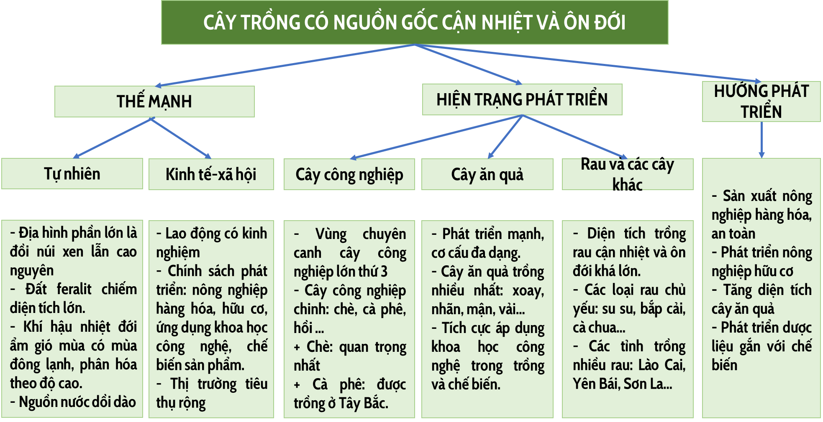

**+ Phát triển chăn nuôi gia súc lớn**

|  |  |  |
| --- | --- | --- |
| Thế mạnh | Khai thác thế mạnh | Hướng giải quyết |
| - Cao nguyên bằng phẳng, nhiều đồng cỏ  - Khí hậu, nguồn nước thuận lợi  - Cơ sở chế biến thức ăn, chuồng trại, công nghiệp chế biến được đầu tư.  - Nhiều công nghệ mới được ứng dụng  - Thị trường tiêu thụ lớn | - Đã ứng dụng khoa học – công nghệ trong chăn nuôi.  - Hình thức chăn nuôi đa dạng  - Phát triển chăn nuôi công nghiệp và bán công nghiệp  - Đàn trâu có số lượng lớn nhất cả nước.  - Đàn bò có xu hướng tăng  - Chăn nuôi ngựa là nét đặc trưng của vùng. | - Chăn nuôi tập trung, an toàn  - Đầu tư xây dựng cơ sở thức ăn  - Tăng cường ứng dụng khoa học công nghệ  - Đẩy mạnh công nghiệp chế biến, đa dạng hóa các sản phẩm chăn nuôi. |

**+ Ý nghĩa của phát triển kinh tế - xã hội đối với quốc phòng, an ninh**

- Không những có ý nghĩa kinh tế mà còn củng cố được sức mạnh quốc phòng, an ninh.

- Đẩy mạnh phát triển kinh tế, xây dựng các khu kinh tế cửa khẩu, tạo nên sự gắn kết chặt chẽ giữa phát triển kinh tế với cũng cố quốc phòng.

+ Là nơi cư trú của nhiều dân tộc thiểu số, là căn cứ địa cách mạng, phát triển kinh tế góp phần nâng cao đời sống vật chất và tinh thần.